**ประวัติเทศบาลนครตรัง**

เดิมทีเทศบาลนครตรัง เป็นองค์กรปกครองส่วนท้องถิ่นในรูปแบบสุขาภิบาล ซึ่งสุขาภิบาลจังหวัดตรัง ได้ถูกจัดตั้งขึ้นในปี พ.ศ. 2474 สมัยรัชกาลที่ 7 ต่อมาเมื่อมีพระราชบัญญัติระเบียบ เทศบาล พ.ศ.2476 สุขาภิบาลจังหวัดตรัง ได้รับการยกฐานะมาเป็นเทศบาลเมืองตรัง เมื่อวันที่ 10 ธันวาคม พ.ศ.2476 ตามพระราชกฤษฎีกาจัดตั้งเทศบาลเมืองตรัง ซึ่งประกาศใช้ในราชกิจจานุเบกษา ลงวันที่ 10 ธันวาคม พ.ศ.2478 ซึ่งได้เปิดดำเนินการครั้งแรกโดยใช้ที่ทำการสุขาภิบาลจังหวัดตรังเดิมเป็นสำนักงานเทศบาล ตั้งอยู่ถนนวิเศษกุล ตำบลทับเที่ยง อำเภอเมือง จังหวัดตรัง มีพื้นที่รับผิดชอบ ทั้งสิ้น 6.86 ตารางกิโลเมตร และในปี พ.ศ.2484 เทศบาลได้ทำการก่อสร้างอาคารสำนักงานเทศบาลเมืองตรังขึ้นมาใหม่ในที่เดิม โดยสร้างเป็นอาคารไม้ชั้นเดียวแล้วดำเนินการเรื่อยมา  
  
 จากนั้นในปี พ.ศ.2511 เทศบาลได้มีการขยายอาณาเขตเทศบาลออกไปอีก 7.91 ตารางกิโลเมตร เมื่อวันที่ 24 กันยายน พ.ศ.2511 รวมเป็นพื้นที่รับผิดชอบทั้งสิ้น 14.77 ตารางกิโลเมตร หลังจากนั้นมาเทศบาลนครตรังนับวันเจริญขึ้นตลอดเวลาประกอบกับอาคารสำนักงานเทศบาลเดิมสภาพคับแคบและทรุดโทรม สมควรที่ขยับขยายสำนักงานให้กว้างขวางขึ้น เพื่อความสะดวกในการปฏิบัติงานและเป็นที่เชิดหน้าชูตาแก่ท้องถิ่น จึงได้ทำการก่อสร้างสำนักงานเทศบาลขึ้นใหม่ โดยขออนุมัติกู้เงินจากกองทุนส่งเสริมกิจการเทศบาล เป็นจำนวนเงิน 7,980,000 บาท เพื่อใช้เป็นค่าก่อสร้างสำนักงานเทศบาลหลังใหม่ ซึ่งมีลักษณะเป็นตึก 3 ชั้น ทรงไทย ก่อสร้างเสร็จเมื่อวันที่ 5 เมษายน พ.ศ.2521 และได้ทำพิธีเปิดดำเนินการมาตั้งแต่วันที่ 12 มกราคม พ.ศ.2522 และได้รับการประกาศให้เป็นเทศบาลนครตรัง ซึ่งประกาศในราชกิจจานุเบกษาฉบับกฤษฎีกา เล่ม 116 ตอนที่110 ก เมื่อวันที่ 10 พฤศจิกายน พ.ศ.2542 และมีผลใช้บังคับตั้งแต่วันที่ 11 พฤศจิกายน พ.ศ.2542

**ที่ตั้ง**

เทศบาลนครตรัง เดิมเป็นองค์กรปกครองส่วนท้องถิ่นในรูปแบบสุขาภิบาล ซึ่งสุขาภิบาลจังหวัดตรัง ได้ถูกจัดตั้งขึ้นในปี พ.ศ. 2474 สมัยรัชกาลที่ 7 ต่อมาเมื่อมีพระราชบัญญัติระเบียบ เทศบาล พ.ศ.2476 สุขาภิบาลจังหวัดตรัง ได้รับการยกฐานะมาเป็นเทศบาลเมืองตรัง เมื่อวันที่ 10 ธันวาคม พ.ศ.2476 ตามพระราชกฤษฎีกาจัดตั้งเทศบาลเมืองตรัง ซึ่งประกาศใช้ในราชกิจจานุเบกษา ลงวันที่ 10 ธันวาคม พ.ศ.2478 ซึ่งได้เปิดดำเนินการครั้งแรกโดยใช้ที่ทำการสุขาภิบาลจังหวัดตรังเดิมเป็นสำนักงานเทศบาล ตั้งอยู่ถนนวิเศษกุล ตำบลทับเที่ยง อำเภอเมือง จังหวัดตรัง มีพื้นที่รับผิดชอบ ทั้งสิ้น 6.86 ตารางกิโลเมตร และในปี พ.ศ.2484 เทศบาลได้ทำการก่อสร้างอาคารสำนักงานเทศบาลเมืองตรังขึ้นมาใหม่ในที่เดิม โดยสร้างเป็นอาคารไม้ชั้นเดียวแล้วดำเนินการเรื่อยมา จากนั้นในปี พ.ศ.2511 เทศบาลได้มีการขยายอาณาเขตเทศบาลออกไปอีก 7.91 ตารางกิโลเมตร เมื่อวันที่ 24 กันยายน พ.ศ.2511 รวมเป็นพื้นที่รับผิดชอบทั้งสิ้น 14.77 ตารางกิโลเมตร หลังจากนั้นมาเทศบาลนครตรังนับวันเจริญขึ้นตลอดเวลาประกอบกับอาคารสำนักงานเทศบาลเดิมสภาพคับแคบและทรุดโทรม สมควรที่ขยับขยายสำนักงานให้กว้างขวางขึ้น เพื่อความสะดวกในการปฏิบัติงานและเป็นที่เชิดหน้าชูตาแก่ท้องถิ่น จึงได้ทำการก่อสร้างสำนักงานเทศบาลขึ้นใหม่ และได้รับการประกาศให้เป็นเทศบาลนครตรัง ซึ่งประกาศในราชกิจจานุเบกษาฉบับกฤษฎีกา เล่ม 116 ตอนที่ 110 ก เมื่อวันที่ 10 พฤศจิกายน พ.ศ.2542 และมีผลใช้บังคับตั้งแต่วันที่ 11 พฤศจิกายน พ.ศ.2542 ซึ่งปัจจุบันสำนักงานเทศบาลนครตรัง ตั้งอยู่เลขที่ 103 ถนนวิเศษกุล ตำบลทับเที่ยง อำเภอเมืองตรัง จังหวัดตรัง

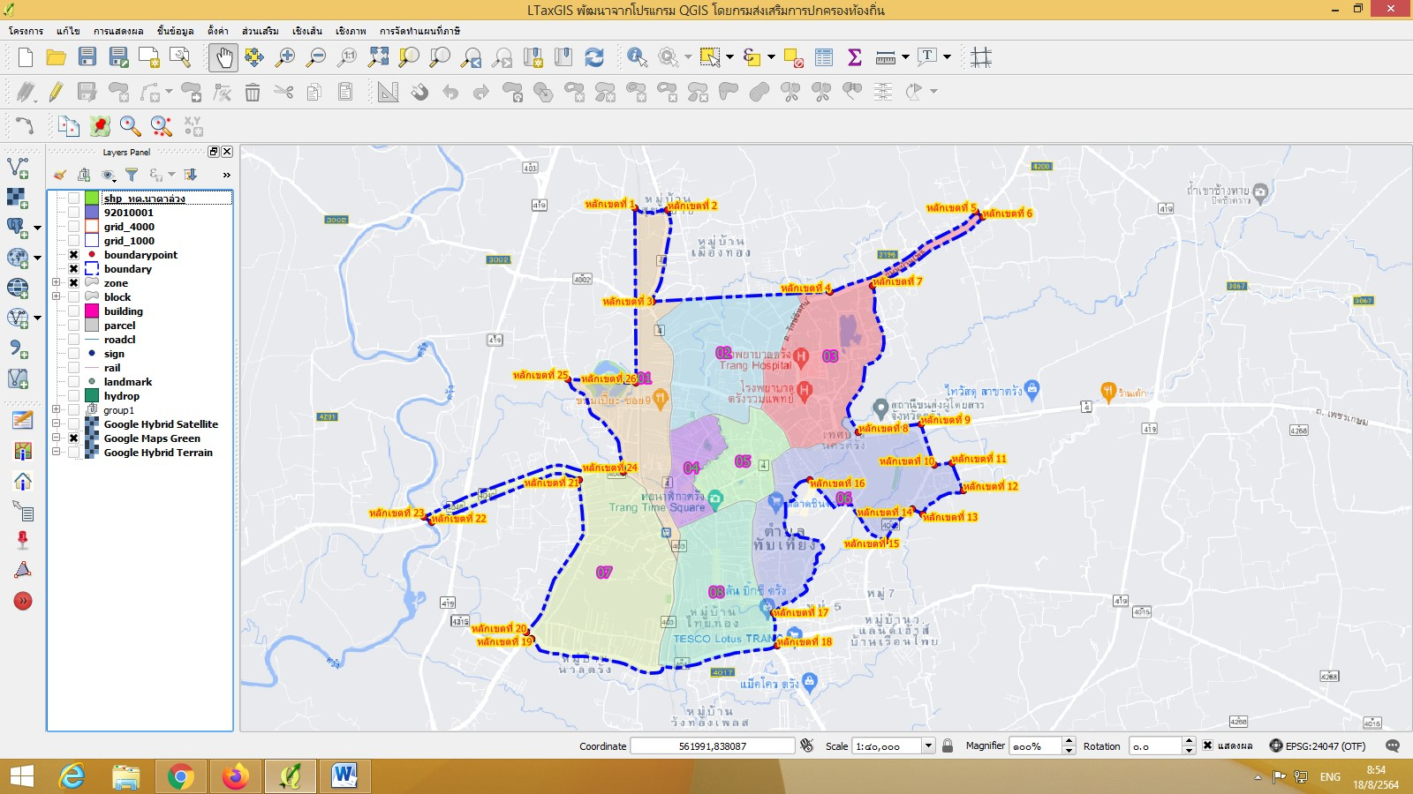

**ลักษณะภูมิประเทศ**

สภาพพื้นที่ส่วนใหญ่โดยทั่วไปเป็นเนินสูง ๆ ต่ำ ๆ สลับด้วยเขาเล็กๆ กระจัดกระจายอยู่ทั่วไป ตั้งอยู่ในเขตพื้นที่ตำบลทับเที่ยง มีพื้นที่รับผิดชอบ 14.77 ตารางกิโลเมตร ระยะห่างจากที่ตั้งจังหวัด ประมาณ 50 เมตร

ทิศเหนือ จด ตำบลนาตาล่วง อำเภอเมือง จังหวัดตรัง

ทิศใต้ จด ตำบลโคกหล่อ อำเภอเมือง จังหวัดตรัง

ทิศตะวันออก จด ตำบลบ้านโพธิ์ อำเภอเมือง จังหวัดตรัง

ทิศตะวันตก จด ตำบลบางรัก อำเภอเมือง จังหวัดตรัง

**ลักษณะภูมิอากาศ**

จากข้อมูลเกี่ยวกับสภาพภูมิอากาศและที่ตั้งทางภูมิศาสตร์จังหวัดตรัง พอสรุปลักษณะภูมิอากาศของจังหวัดตรังได้โดยย่อดังนี้ คือ

**ลักษณะอากาศโดยทั่ว ๆ ไป**

โดยเหตุที่ว่า ที่ตั้งทางภูมิศาสตร์ของจังหวัดตรังตั้งอยู่ทางฝั่งทะเลทางด้านตะวันตกค่อนไปทางใต้ของภาคใต้ เมื่อลมมรสุมตะวันตกเฉียงใต้ ซึ่งเป็นลมร้อนชื้นจากมหาสมุทรอินเดียพัดผ่านจึงได้รับอิทธิพลจากลมนี้อย่างเต็มที่ตั้งแต่เดือนพฤษภาคมถึงเดือนตุลาคม ฉะนั้นในช่วงเวลาข้างต้นจังหวัดตรังจึงมีฝนตกชุกมาก และเมื่อมรสุมนี้อ่อนกำลังลงก็จะมีมรสุมตะวันออกเฉียงเหนือจากประเทศจีนพัดเข้ามาแทนที่ เนื่องจากจังหวัดตรังอยู่ทางด้านปลายลมจึงได้รับอิทธิพลจากลมมรสุมนี้ไม่มากนัก แต่อย่างไรก็ตามตอนต้นของฤดูมรสุมนี้ คือ ในเดือนตุลาคมและเดือนพฤศจิกายนก็ยังมีฝนตกชุกอยู่ หลังจากนี้ไปฝนก็จะลดเริ่มน้อยลงตามลำดับ

**ฤดูกาล**

ฤดูกาลของจังหวัดตรัง แบ่งตามลักษณะตามอากาศของประเทศไทยได้เป็น 2 ฤดู

**1. ฤดูร้อน** เริ่มตั้งแต่กลางกุมภาพันธ์ถึงเดือนพฤษภาคม ระยะนี้เป็นช่วงว่างของลมมรสุม หลังจากนี้สิ้นสุดฤดูมรสุมตะวันออกเฉียงเหนือหรือฤดูหนาวแล้ว อากาศจะเริ่มร้อนและจะร้อนจัดในเดือนมีนาคมและเมษายน แต่ไม่ร้อนมากนัก เนื่องจากภูมิประเทศเป็นคาบสมุทรอยู่ใกล้ทะเล ไอน้ำจากทะเลทำให้อากาศคลายความร้อนลงมาก

**2. ฤดูฝน** เริ่มตั้งแต่กลางเดือนพฤษภาคมถึงเดือนกุมภาพันธ์ เป็นช่วงที่มรสุมทางตะวันตกเฉียงใต้ ซึ่งเป็นลมร้อนและชื้นจากมหาสมุทรอินเดียพัดปกคลุมประเทศไทย ทำให้มีฝนตกทั่วไปและในช่วงฤดูฝนยังมีร่องความกดอากาศต่ำปกคลุมภาคใต้เป็นระยะๆ อีกด้วยทำให้มีฝนตกมาก ฝนสูงสุดของจังหวัดนี้อยู่ในเดือนกันยายน

**อุณหภูมิ**

เนื่องจากจังหวัดตรังอยู่ในคาบสมุทรที่เป็นแหลมยื่นออกไปในทะเล จึงได้รับลมมรสุมอย่างเต็มที่ คือ มรสุมตะวันตกเฉียงใต้จากมหาสมุทรอินเดีย และมรสุมตะวันออกเฉียงเหนือจากทะเลจีนใต้และอ่าวไทย ทำให้ได้รับไอน้ำและความชุ่มชื้นมาก อุณหภูมิโดยเฉลี่ยไม่สูงมากนักและอากาศไม่ร้อนนักในฤดูร้อน อากาศจะอุ่นในช่วงฤดูฝนส่วนฤดูหนาวอากาศจะเย็นบางครั้ง อุณหภูมิเฉลี่ยตลอดปีประมาณ 29.1 องศาเซลเซียส เดือนมีนาคมเป็นเดือนที่มีอากาศร้อนจัดที่สุด

**ความชื้นสัมพัทธ์**

ความชื้นสัมพัทธ์กับมวลอากาศและอิทธิพลของลมมรสุมเป็นสำคัญตลอดทั้งปี ดังนั้นจังหวัดตรังจึงมีความชื้นสัมพัทธ์ค่อนข้างสูง เนื่องจากได้รับอิทธิพลจากลมมรสุมทั้งสองฤดูอย่างเต็มที่ มรสุมทั้งสองนี้ได้พัดผ่านทะเลและมหาสมุทรจึงได้พาเอาไอน้ำและความชุ่มชื้นมาด้วย ทำให้บริเวณจังหวัดตรังมีความชุ่มชื้นและความชื้นสัมพัทธ์สูงเป็นเวลานาน

**ปริมาณน้ำฝน**

ตรังเป็นจังหวัดที่มีฝนตกในเกณฑ์แล้งเมื่อเปรียบเทียบกับจังหวัดอื่น ๆ ในภาคใต้ฝั่งตะวันตกด้วยกัน เนื่องจากจังหวัดตรังอยู่ด้านฝั่งตะวันตกของภาคใต้ จึงได้รับลมมรสุมตะวันตกเฉียงใต้อย่างเต็มที่ ปริมาณน้ำฝนในฤดูมรสุมนี้จึงมีมาก แต่ได้รับมรสุมตะวันออกเฉียงเหนือน้อย ปริมาณฝนตลอดปี 256๒ เฉลี่ยประมาณ 2,๐๙๔.๔ มิลลิเมตร

|  |  |  |  |  |
| --- | --- | --- | --- | --- |
| **เดือน** | **ปริมาณฝน** | **จำนวนวันที่ฝนตก** | **ปริมาณฝนสูงสุด** | **วันที่ปริมาณฝน**  **สูงที่สุด** |
| ทั้งปี | 2,094.4 | 171 | 39.1 | 11 |
| มกราคม | 56.7 | 5 | 26.3 | 3 |
| กุมภาพันธ์ | 4.0 | 3 | 3.2 | 2 |
| มีนาคม | 100.7 | 10 | 33.8 | 24 |
| เมษายน | 208.7 | 11 | 83.5 | 29 |
| พฤษภาคม | 177.7 | 20 | 33.0 | 23 |
| มิถุนายน | 199.2 | 20 | 40.7 | 22 |
| กรกฎาคม | 143.2 | 11 | 39.7 | 17 |
| สิงหาคม | 382.5 | 22 | 59.6 | 16 |
| กันยายน | 230.1 | 15 | 92.9 | 30 |
| ตุลาคม | 309.0 | 27 | 39.1 | 11 |
| พฤศจิกายน | 204.3 | 19 | 47.6 | 7 |
| ธันวาคม | 78.3 | 8 | 22.1 | 15 |

**ลักษณะของดิน**

ดินส่วนใหญ่เป็นดินร่วนปนทราย

**วิสัยทัศน์ พันธกิจ ยุทธศาสตร์**

**วิสัยทัศน์ (Vision)**

"นครตรังทันสมัย บริหารจัดการเชิงดุลยภาพและหลักธรรมาภิบาล เพื่อยกระดับคุณภาพชีวิตที่ดีของประชาชน"

**ยุทธศาสตร์ (Strategy)**

ยุทธศาสตร์ที่ 1 : การพัฒนาเศรษฐกิจและการท่องเที่ยวอย่างยั่งยืน

ยุทธศาสตร์ที่ 2 : ส่งเสริมและพัฒนาคุณภาพชีวิตของประชาชน

ยุทธศาสตร์ที่ 3 : พัฒนาระบบบริหารจัดการด้วยนวัตกรรม โครงสร้างพื้นฐานที่ดี สภาพแวดล้อมน่าอยู่อย่างยั่งยืน

**เป้าประสงค์**

* ประชาชนมีอาชีพ มีรายได้ในการดำเนินชีวิต
* ประชาชนมีคุณภาพชีวิตที่ดี
* มีระบบการบริหารจัดการที่ดีตามหลักธรรมาภิบาล
* ประชาชนได้รับการบริการที่ดีด้วยระบบเทคโนโลยีที่ทันสมัย
* มีโครงสร้างพื้นฐานครอบคลุมทุกพื้นที่ ปลอดภัย ได้มาตรฐาน
* เป็นเมืองน่าอยู่ สิ่งแวดล้อมที่ดี ปราศจากมลภาวะ